项目说明文档

数据结构课程设计

——表达式转换

作 者 姓 名： 杨瑞华

学 号： 2152057

指 导 教 师： 张颖

学院、 专业： 软件学院 软件工程

同济大学

Tongji University

目 录

1 分析 3

1.1 背景分析 3

1.2 功能分析 3

2 设计 3

2.1 数据结构设计 3

2.2 类结构设计 3

2.3 操作设计 4

2.3.1 Stack模板类 4

2.4 系统设计 4

3 实现 4

3.1 栈主要功能实现 4

3.1.1 进栈功能 4

3.1.2 出栈功能 5

3.2 中缀转后缀表达式功能实现 5

3.2.1 算术操作符优先级确定 5

3.2.2 核心算法实现 7

4 测试 11

4.1 正常测试6种运算符 11

4.2 嵌套括号 11

4.3 运算数超过一位整数且有非整数出现 11

4.4 运算数有正或负号 11

4.5 只有一个数字 11

# 1 分析

## 1.1 背景分析

任何一个表达式都是由操作数（亦称运算对象）、操作符（亦称运算符）和分界符组成。通常算术表达式有3种表示：

1. 中缀（infix）表示：<操作数><操作符><操作数>
2. 前缀（prefix）表示：<操作符><操作数><操作数>
3. 后缀（postfix）表式：<操作数><操作数><操作符>

由于中缀表示中有操作符的优先级问题，还有可加括号改变运算顺序的问题，所以对于编译程序来说，一般不采用中缀表达式，而采用后缀表达式，本题要求输入中缀表达式转化成后缀表达式。

## 1.2 功能分析

本题要求输入中缀表达式，输出转化后的后缀表达式，需要读入输入的中缀表达式的功能，以及对中缀表达式做处理转换成后缀表达式的功能，同时将后缀表达式输出，要能够处理负数，一个数字有多位和括号嵌套等多种情况。

# 2 设计

## 2.1 数据结构设计

本题涉及到中缀表达式转换成后缀表达式，需要用到栈这一数据结构，使用栈这一数据结构，将中缀表达式逐个读入，然后根据优先级进行处理，转换成后缀表达式输出。对栈要有基本的进栈和出栈操作。

## 2.2 类结构设计

本题中设计的类为Stack模板类，用于实现栈这一数据结构，完成进栈出栈等操作。

## 2.3 操作设计

### 2.3.1 Stack模板类

template<class T>   
class Stack   
{   
private:   
 T* elements; //储存栈元素   
 int top; //栈顶元素指针   
 int maxSize; //栈的最大容量   
 void overCapacity(); //栈满时扩容操作   
public:   
 Stack(int size = maxCapacity);   
 ~Stack();   
 bool pop(T& tmp); //出栈   
 void push(T elem); //进栈   
 int getSize(); //得到栈的大小   
 bool isEmpty(); //判断栈空否   
 bool isFull(); //判断栈满否   
 T getTop(); //获取栈顶元素   
 bool reverse(); //将栈倒转   
};   
#endif // !_STACK_H_

## 2.4 系统设计

首先在main函数中用户输入中缀表达式，我们读入中缀表达式，然后对于每一个读入的数据进行是否是数字的判断，如果是就输出，不是则根据优先级判断进栈或出栈，最后输出后缀表达式。

# 3 实现

## 3.1 栈主要功能实现

### 3.1.1 进栈功能

template<class T>   
inline void Stack<T>::push(T elem)   
{   
 if (isFull()) //如果栈满则扩容   
 overCapacity();   
 elements[++top] = elem; //栈顶指针先+1然后元素进栈   
}

### 3.1.2 出栈功能

template<class T>   
inline bool Stack<T>::pop(T& tmp)   
{   
 if (!isEmpty()) //如果栈不空，先出栈，栈顶指针再自减   
 {   
 tmp = elements[top--];   
 return true;   
 }   
 else //栈空，返回false   
 return false;   
}

## 3.2 中缀转后缀表达式功能实现

### 3.2.1 算术操作符优先级确定

我定义两种优先级，分别是：

* isp:栈内优先级
* icp:栈外优先级

用表格表示如下：

|  |  |  |  |  |  |
| --- | --- | --- | --- | --- | --- |
| 操作符ch | # | （ | *，/，% | +，- | ） |
| isp | 0 | 1 | 5 | 3 | 6 |
| icp | 0 | 6 | 4 | 2 | 1 |

代码实现：

int isp(char x) //栈内优先级   
{   
 int i = -1;   
 switch (x)   
 {   
 case '(':   
 i = 1;   
 break;   
 case')':   
 i = 6;   
 break;   
 case'*':   
 i = 5;   
 break;   
 case'/':   
 i = 5;   
 break;   
 case'+':   
 i = 3;   
 break;   
 case'-':   
 i = 3;   
 break;   
 case'#':   
 i = 0;   
 break;   
 }   
 return i;   
}   
   
int icp(char ch) //栈外优先级   
{   
 int i = -1;   
 switch (ch)   
 {   
 case '(':   
 i = 6;   
 break;   
 case')':   
 i = 1;   
 break;   
 case'*':   
 i = 4;   
 break;   
 case'/':   
 i = 4;   
 break;   
 case'+':   
 i = 2;   
 break;   
 case'-':   
 i = 2;   
 break;   
 case'#':   
 i = 0;   
 break;   
 }   
 return i;   
}

### 3.2.2 核心算法实现

由于题目要求能够读入多位的数字，故采用const char *实例化模板栈，读入时读入const char *数据，以空格分割，然后判断读入数据是否是数字，再对于不同的情况进行不同的操作。

核心算法操作流程如下：

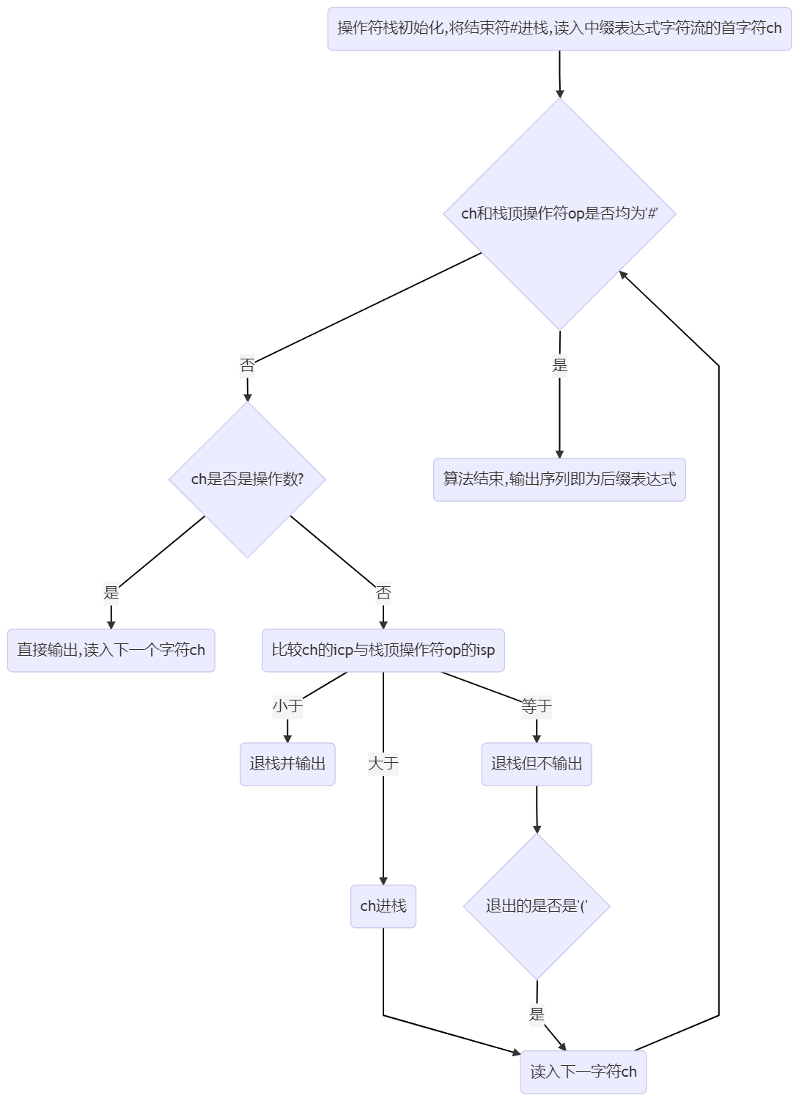

代码如下：

cout << "请输入以空格分割的不同对象（运算符，操作数）组成的中缀表达式，可包含左右括号，以及加减乘除" << endl;   
Stack<const char *> expression;   
expression.push("#");   
//const char* in = read();   
char in[21];   
cin >> in;   
while(!expression.isEmpty())   
{   
 if (isNum(in)) //如果是数字   
 {   
 if (in[0] == '+') //如果有符号   
 for (char* pin = in + 1; *pin; pin++)   
 cout << *pin; //直接输出   
 else   
 cout << in; //是数字直接输出   
 cout << ' ';   
 if (getchar() == '\n')   
 {   
 expression.push("#");   
 in[0] = '#';   
 in[1] = '\0';   
 }   
 else   
 cin >> in;   
 }   
 else   
 {   
 if (icp(in[0]) > isp(expression.getTop()[0])) //icp(ch)>isp(op)   
 {   
 char* i = new char[21];   
 i[20] = '\0';   
 char* pin = in, * pi = i;   
 for (; *pi && *pin; pi++, pin++)   
 *pi = *pin;   
 *pi = '\0';   
 expression.push(i);   
 if (getchar() == '\n')   
 {   
 expression.push("#");   
 in[0] = '#';   
 in[1] = '\0';   
 }   
 else   
 cin >> in;   
 }   
 else if (icp(in[0]) < isp(expression.getTop()[0])) //icp(ch)<isp(op)   
 {   
 const char* x=nullptr;   
 expression.pop(x);   
 cout << x;   
 cout << ' ';   
 }   
 else if (icp(in[0]) == isp(expression.getTop()[0])) //icp(ch)==isp(op)   
 {   
 const char* x = nullptr;   
 expression.pop(x);   
 if (x[0] == '(')   
 {   
 if (getchar() == '\n')   
 {   
 expression.push("#");   
 in[0]='#';   
 in[1] = '\0';   
 }   
 else   
 cin >> in;   
 }   
 }   
 }   
}   
cout << '\b' << endl;   
   
bool isNum(const char* ch) //是否是数字   
{   
 if (strlen(ch) == 1&&(ch[0]>'9'||ch[0]<'0')) //长度为1且不在0-9之间返回false   
 return false;   
 else   
 return true;   
}

# 4 测试

## 4.1 正常测试6种运算符



## 4.2 嵌套括号



## 4.3 运算数超过一位整数且有非整数出现



## 4.4 运算数有正或负号



## 4.5 只有一个数字

